
_______________________________________________________________________________________
117218, г. Москва, ул. Кржижановского, 21/33
Тел.: (499) 124 25 44, факс (499) 124 63 79
www.nkhp.ru, e-mail: nkhp@mail.ru

О заседании
Организационного комитета выставки
«Охота в произведениях мастеров и художников
народных художественных промыслов России
«Московский сокольничий»

ГК «РОСТЕХ», г. Москва, ул. Усачева, д.24, Конференц-зал
21 сентября 2021 г., 17.00

21 сентября в Москве под председательством генерального директора Госкорпорации Ростех Сергея Чемезова состоялось заседание организационного комитета выставки «Охота в произведениях мастеров и художников народных художественных промыслов России «Московский сокольничий».
Одним из основных факторов сохранения искусства народных художественных промыслов служит популяризация лучших традиций национальной культуры, в том числе организация и проведение выставочных мероприятий, направленных на патриотическое и нравственное воспитание россиян, на усиление внимания к воспитанию детей и подростков на примерах народной культуры, ее возвращении в жизнь и быт граждан нашей страны.
Особое место в искусстве промыслов принадлежит созданию работ, посвященных охоте и рыболовству, а также отражающих уникальную природу нашей страны.
Охота в России никогда не считалась простым увлечением. Она была для народа и образом жизни, и мудрой философией, оказывая огромное влияние на формирование этических и моральных норм общества, служа побудительной силой для творчества.
Сегодня в России насчитывается около 5 млн. охотников и значительное число рыболовов.
В то же время этот значительный потенциал практически не используется в культурной жизни страны, поэтому Ассоциация «Народные художественные промыслы России» предложила организовать Всероссийскую выставку-конкурс «Охота в произведениях мастеров и художников народных художественных промыслов России «Московский сокольничий», проведение которой запланировано в рамках выставки «ЛАДЬЯ. Зимняя сказка-2021» с 15 по 19 декабря 2021 года. Участие в выставке примут около 200 организаций народных художественных промыслов, мастеров и ремесленников страны. Для проведения выставки Ассоциацией зарезервировано около 1000 кв.метров выставочных площадей в ЦВК «Экспоцентр» на Красной Пресне.
В рамках инициативы планируется аукцион художественных работ, издание презентационного альбома, съемка видеофильма. На следующем этапе будут организованы выставки в регионах России и за рубежом.
Для содействия Ассоциации в организации выставки и создан Организационный комитет.
В состав Оргкомитета вошли 20 человек – сенаторы, представители федеральных органов исполнительной власти, руководители госкорпораций, объединений предпринимателей и профессиональных союзов, инвестиционных компаний и крупного бизнеса, академики Российской Академии художеств.
В ходе заседания обсуждались вопросы привлечения внебюджетных источников финансирования и содействия Ассоциации в организации выставки и проведении её рекламной кампании.
В обсуждении приняли участие Генеральный директор корпорации Ростех Сергей Викторович Чемезов, первый заместитель председателя Комитета Совета Федерации по аграрно-продовольственной политике и природопользованию Сергей Герасимович Митин, директор Департамента государственной политики и регулирования в сфере охотничьего хозяйства Минприроды России Андрей Александрович Филатов, генеральный директор издательства «Вече», член Центрального совета Ассоциации «Росохотрыболовсоюз» Леонид Леонидович Палько, председатель Федерации независимых профсоюзов России Михаил Викторович Шмаков, депутат Костромской областной Думы, генеральный директор фонда «Реформа и развитие» Флун Фагимович Гумеров и другие члены Оргкомитета.
Оргкомитетом приняты предложения выступающих по основным задачам по организации проведения выставки.

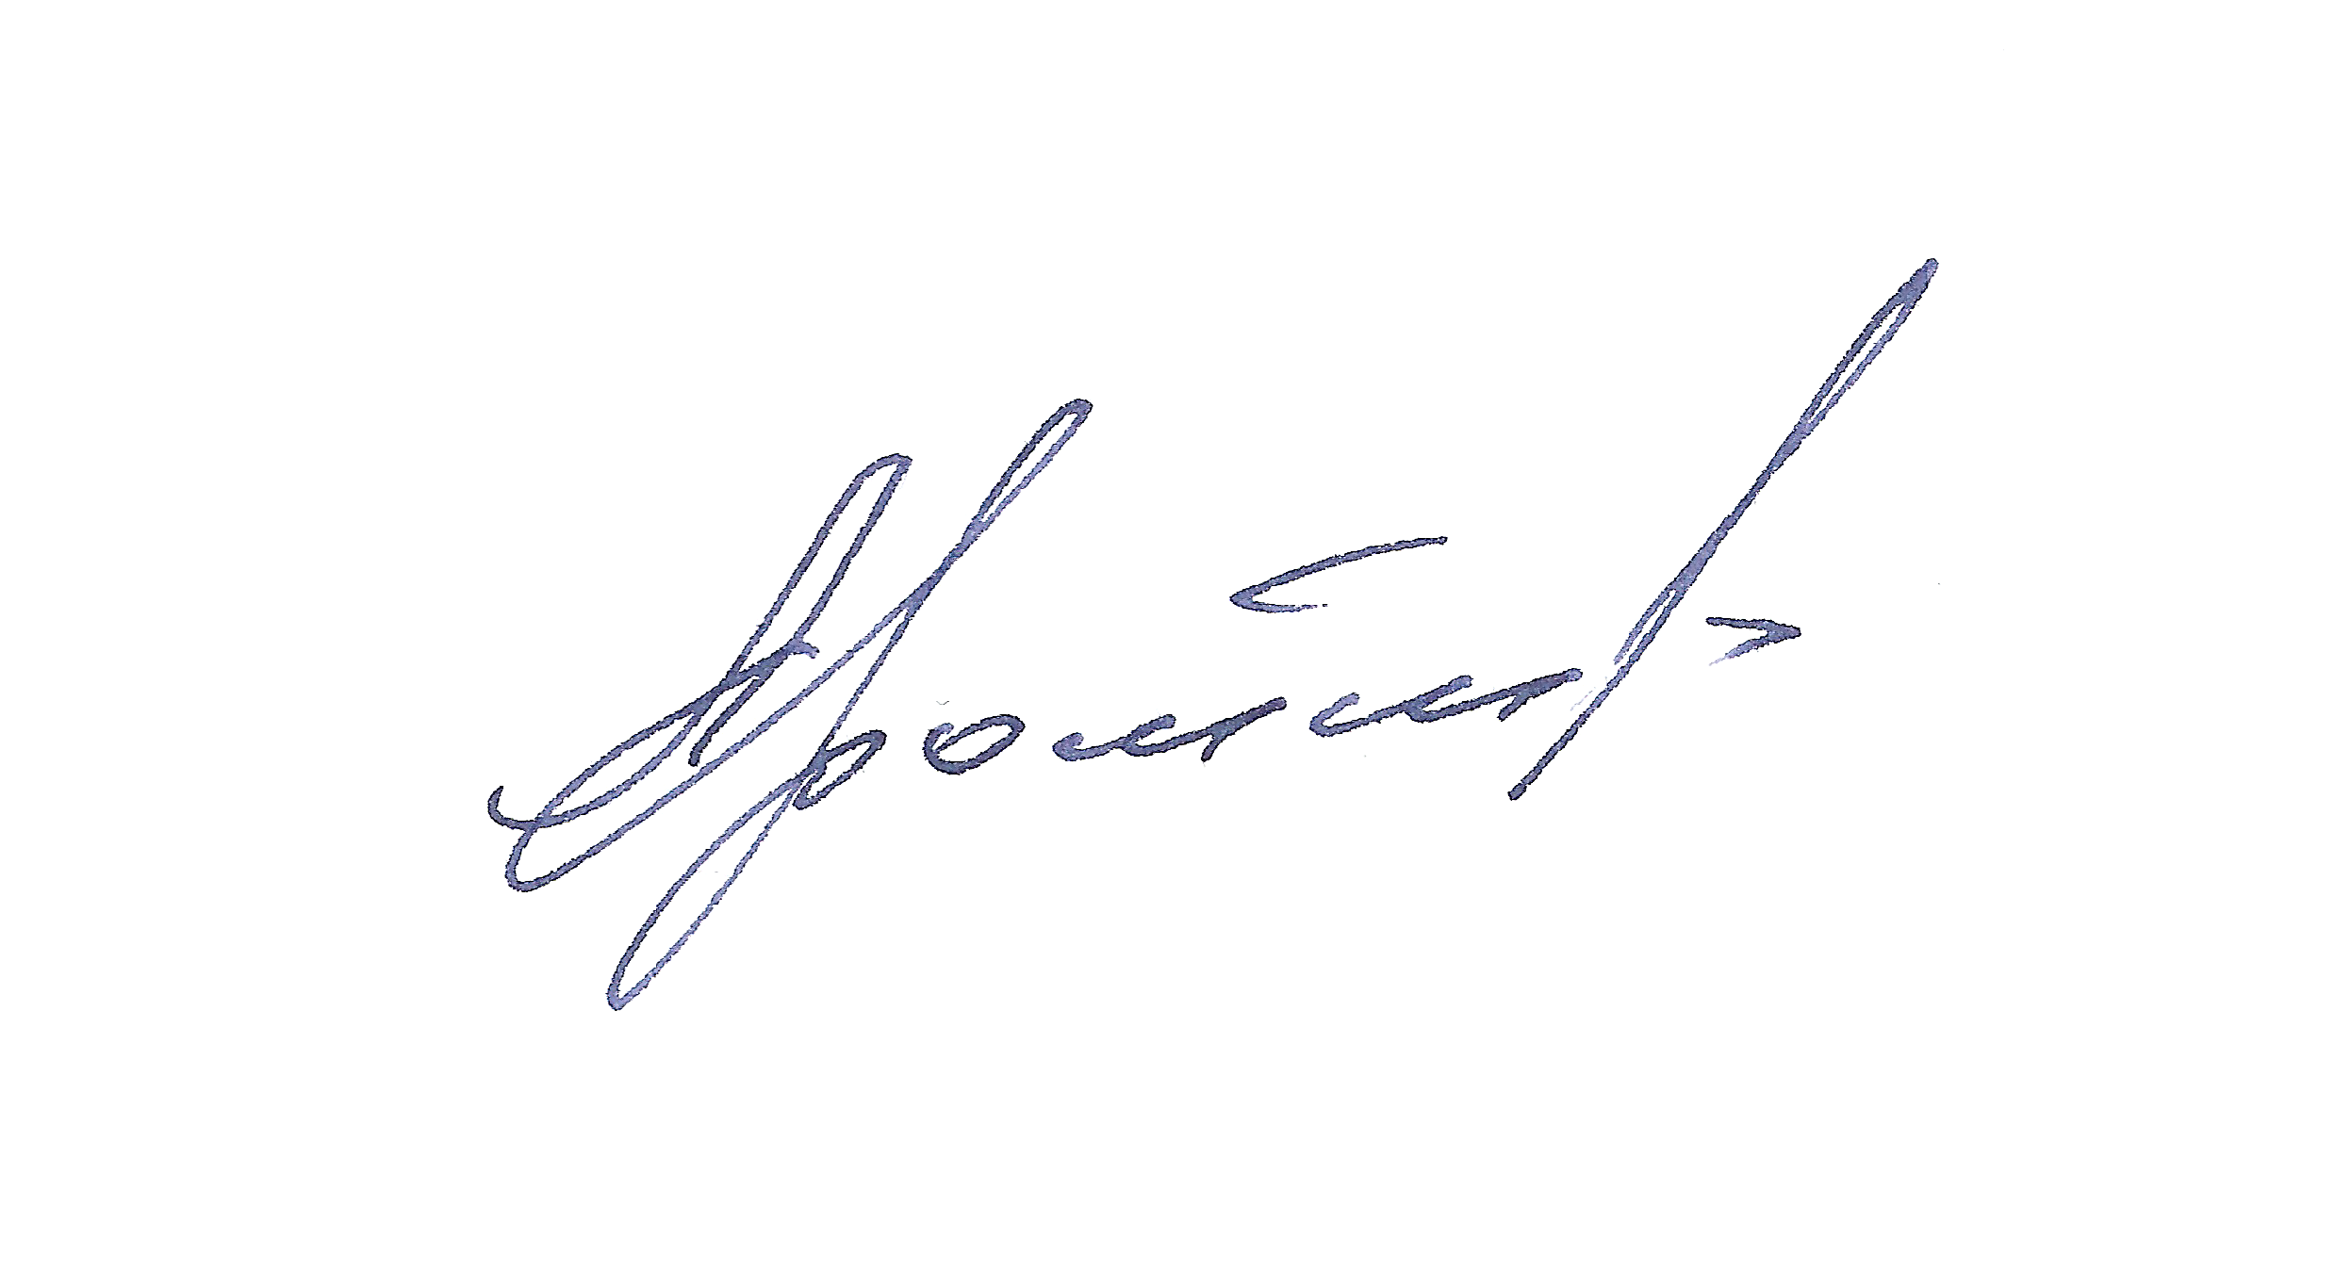
Председатель Правления,
член Правительственной комиссии
по вопросам государственной
культурной политики,
член-корреспондент РАХ Г.А. Дрожжин

